Результат целевого показателя (вероятность распознавания верного класса из 13 возможных на произвольном тестовом изображении) превзошел начальные ожидания и приблизился к достижениям ведущих команд в этой области.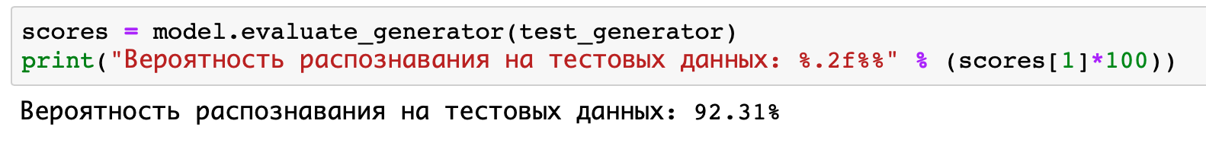

Такая точность подает надежду на промышленное использование технологии в обозримом будущем, так как вероятность ошибочного определения в процессе трансляции шахматной партии стремительно снижается при дальнейшем уменьшении ошибки.

В процессе исследования был обнаружен важный фактор, который игнорировался во всех предшествующих разработках по данной теме – для распознавания шахматного хода (или всей позиции) необходимо обработать множество объектов (64), что принуждает к использованию таких моделей машинного обучения, как R-CNN или YOLO. Пусть данные алгоритмы и достигли значительно большей точности распознавания, чем на заре технологий динамической обработки классов, они все еще расходуют колоссальные ресурсы (даже относительно эффективный YOLO требует GPU для потоковой обработки в 25 fps) по сравнению с классическими классификаторами, что делает невозможным трансляции в динамичных шахматных режимах (блиц и рапид). Проблема была нивелирована применением библиотеки компьютерного зрения для предварительного деления изображения доски на сформированные участки, что представляется возможным в случае с шахматами, так как сравнительные габариты полей и самой доски определяются алгоритмически при заданных углах игрового поля.

(файловая структура собранных данных)

Важным достижением стало создание качественного набора тренировочных данных, содержащего все необходимое для обучения различных моделей распознавания. Он сократит порог входа для новых исследований по данной теме сторонним разработчикам.

Пусть средняя продолжительность классической турнирной шахматной партии составляет 40 ходов, что сводится к 80 итерациям распознавания, если использовать информацию о предыдущем состоянии позиции, описывая ход по перемещению одной фигуры. Тогда в среднем ошибка будет происходить в трех ходах за партию (1-0,9231)\*80. Хотя этого все еще недостаточно для турнирного использования (следуя опросу практикующих профессиональных шахматистов), но это результат, полученный в кустарных условиях на небольшой тренировочной выборке. Следуя гипотезе, при достижении >97% точности, технология может быть внедрена в рынок как альтернатива инженерным устаревающим решениям трансляции шахматных турниров голландской монополисткой компании DGT.